Инструкционно – технологическая карта №1

Тема 1 «Разметка плоскостная»
Технологический процесс | Указания и пояснения
1. Окрашивание поверхности под разметку.
- Выбор красителя в зависимости от материала заготовки. | - Для окрашивания необработанных поверхностей применяют меловой раствор (600 гр. мела + 50 гр. столярного клея + 4 л воды).  - Чисто обработанные поверхности изделий из черных металлов окрашивают раствором медного купороса (2-3 чайные ложки медного купороса на стакан воды) или специальным лаком для разметки.
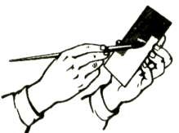  - Окрашивание поверхности раствором.  Рис.1 | - Взять заготовку в левую руку и держать наклонно.  - Кисть взять в правую руку и перекрестными вертикальными и горизонтальными движениями нанести ею на поверхность детали тонкий равномерный красящий слой (Рис.1); краситель надо набирать только концом кисти в небольшом количестве во избежание образования потеков.  Просушить окрашенную поверхность.
2. Нанесение рисок.
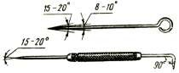  Рис.2  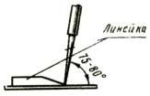  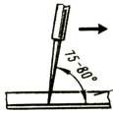  Рис.3 Рис.4 | 1.Выбрать чертилку в зависимости от металла размечаемой детали (Рис.2):  - Стальные – при разметке грубых и предварительно обработанных деталей.  - Латунные – при разметке отшлифованных поверхностей готовых деталей.  2. Нанести риски чертилкой, располагая ее с наклоном по направлению перемещения (Рис.3) и с наклоном в сторону от вертикали линейки (Рис.4); угол наклона чертилки не должен изменяться в процессе нанесения рисок; заостренный конец чертилки все время должен быть прижат к линейке, а линейка – плотно прижата к детали.  3. Риску проводить только один раз.  Внимание!  Разметку нужно начинать с нанесения основных центровых рисок, осей, а затем всех горизонтальных, вертикальных и, наконец, наклонных рисок.

3. Графические построения.
- Построение прямой АВ.  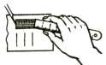  Рис.5  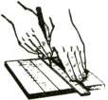  Рис. 6 |  | 1. Подготовить поверхность заготовки к разметке.  2. Взять обработанный торец или ребро заготовки за начало отсчета – базу (Рис. 5).  3. Наложить линейку на размечаемую поверхность, совместив деление отсчитываемого размера с базой (нижняя и боковая стороны детали).  4. По нулевому делению линейки чертилкой нанести метку (Рис.6).  5. Нанести такую же метку и с другой стороны детали.  6. Через нанесенные метки по наложенной на деталь линейке провести чертилкой линию.
- Нанесение прямых параллельных  рисок.  Рис.7 |  | 1.Наложить угольник на размечаемую поверхность так, чтобы полка его была прижата к обрабатываемой стороне заготовки. Придерживая угольник левой рукой (Рис.7), провести риску, прижимая при этом чертилку к ребру угольника. Передвигая угольник вдоль обработанной стороны заготовки, проводить на ней параллельные риски.
- Нанесение прямой линии параллельно заданной прямой АВ на определенном расстоянии L .  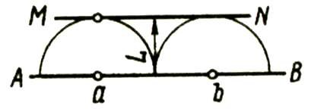  Рис.8 |  | - Из произвольных точек a и b на прямой AB с помощью разметочного циркуля провести дуги радиусом L.  - Прямая MN, касательная к этим дугам, будет параллельной заданной прямой AB и отстоять от нее на заданном расстоянии L (Рис.8)
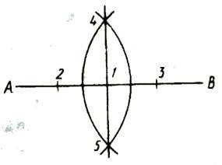  - Нанесение взаимно перпендикулярных рисок с помощью разметочного циркуля.  Рис.9 |  | 1. Подготовить поверхность заготовки к разметке.  2. Провести на подготовленной поверхности произвольную риску AB (Рис.9). Примерно на середине риски отметить и накернить точку 1.  3.По обе стороны от точки 1 циркулем, установленным на один размер, сделать на риске засечки 2 и 3, а в них – керновые углубления.  4. Установить циркуль на размер, превышающий размер между точками 1 и 2 (1 и 3) на 6-8 мм.  5. Установить неподвижную ножку циркуля в точку 2 и подвижной ножкой провести дугу, пересекающую риску.  6. То же самое проделать, установив неподвижную ножку циркуля в точку 3.  7. Провести через точки пересечения дуг 4 и 5 и точку 1 риску, которая будет перпендикулярна первоначальной.
- Нанесение взаимно перпендикулярных рисок с помощью угольника.  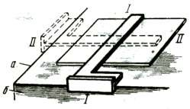  Рис.10 |  | - Подготовить поверхность заготовки к разметке.  - Заготовку положить в угол разметочной плиты, выверить ее положение относительно боковых поверхностей a и б плиты и слегка прижать грузом или закрепить струбциной (Рис.10), чтобы она не сдвигалась в процессе разметки.  - Приложить угольник к боковой поверхности б разметочной плиты (положение угольника I – I) и провести первую риску.  4.Приложить угольник полкой к боковой поверхности a (положение II – II) и провести вторую риску, которая будет перпендикулярна первой.
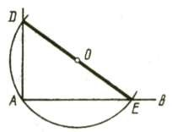  - Нанесение рисок под углом 90º Рис.11 |  | 1.Подготовить поверхность заготовки к разметке.  2. С помощью линейки нанести на нее произвольную риску AB (Рис.11).  3. Из произвольной точки O провести окружность через будущую вершину угла – точку A; эта окружность пересечет прямую AB в точке E.  4. Через точки O и E провести прямую до пересечения с окружностью в точке D; отрезки AD и AB образуют прямой угол.
- Нанесение рисок под углом 45º:  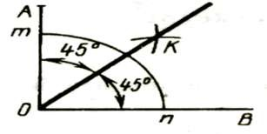  Рис.12 |  | 1. Подготовить поверхности заготовки к разметке.  2. Разметить на ней плоским угольником прямой угол AOB (см. рис. № 2).  3. Из вершины произвольным радиусом описать дугу, пересекающую стороны угла в точках m и n.  4. Из точек m и n радиусом, большим половины дуги, сделать засечки и точку пересечения этих засечек K  соединить прямой с вершиной угла O; каждый из полученных двух углов будет равен 45º.
- Нанесение рисок с помощью транспортира.  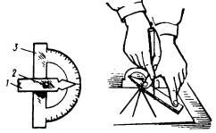  Рис.13 | 1. Подготовить поверхности заготовки к разметке.  2. Провести прямую риску и отметить на ней произвольную точку, накернив ее (Рис.13).  3. Приложить к риске основание транспортира 3.  4. Удерживая левой рукой основание транспортира, правой рукой поворачивать широкий конец линейки 1 до тех пор, пока конец линейки, имеющий форму стрелки, не совпадет с делением заданных градусов, нанесенных на дуге транспортира.  5. Закрепить линейку винтом 2 и чертилкой нанести риску.

- Разметка плоских фигур.
- Построение квадрата внутри окружности  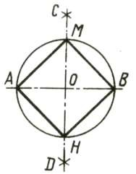  Рис.14 | - Подготовить поверхность заготовки к разметки.  - Наметить и накернить центр окружности O; провести из него разметочным циркулем окружность.  - Провести диаметр окружности AB и из точек A и B произвольным радиусом сделать по две засечки, пересекающиеся в точках C и D. Прямая CD пересекает окружность в точках M и N и делит диаметр AB на две равные части; точки A, M, B, H делят окружность на четыре равные части.  - Соединив рисками эти точки, получим квадрат.
- Построение шестиугольника внутри окружности.  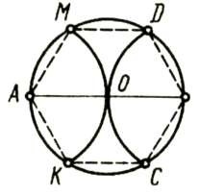  Рис.15 | - Подготовить поверхность заготовки к разметке.  - Наметить и накернить центр O окружности и провести из него с помощью разметочного циркуля окружность.  - Провести диаметр AB.  - Из точек A и B прочертить дуги радиусом данной окружности, которые пересекут ее в точках K, M, D и C. Точки A, M, D, B, C и K делят окружность на шесть равных частей.  5.Соединив рисками эти точки, получим  шестиугольник (Рис.15).

- Разметка центров отверстий на данном расстоянии от ребер заготовки.  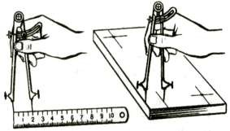  Рис.16 | - Подготовить поверхность заготовки к разметке.  - Принять за базу боковые обработанные стоны заготовки.  - Циркулем по масштабной линейке снять размер 20 мм.  - Не сбивая циркуля, прочертить от ребер заготовки по две пересекающиеся риски.  - В точках пересечения рисок выполнить керновые углубления для центров отверстий.
- Разметка по шаблону.  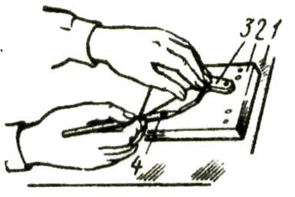  Рис.17 | - Подготовить поверхность заготовки к разметке.  - Установить заготовку 2 на разметочную плиту 1 так, чтобы она плотно прилегала к ней (Рис.17).  - Наложить шаблон 3 на размечаемую заготовку так, чтобы он плотно прилегал к ней.  - Пальцами левой руки прижимать шаблон к заготовке, а пальцами правой руки прочерчивать чертилкой 4 вдоль контура шаблона риски, строго сохраняя неизменный угол наклона и нажим на чертилку.
- Кернение разметочных рисок.  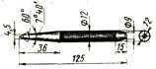  Рис.18 | - Выбрать кернер (Рис.18) и проверить соответствие его размеров и угла заточки размечаемой заготовке.  - Взять кернер тремя пальцами левой руки и поставить острым концом точно на разметочную риску так, чтобы острие кернера находилось строго на середине риски, наклонив кернер в сторону от себя, прижать его к намеченной точке.  - Поставить кернер вертикально и нанести легкий удар молотком.

